Saint David’s Day

Oggi, primo giorno di marzo, e’ festa di St. David, il patrono del Galles. Cosi', di buon mattino, mi avvio a piedi verso la suggestiva chiesetta del villaggio, che costituisce per la piccola congregazione (poco piu’ di una cinquantina di famiglie) un importante punto d’incontro. L' edificio e' antico: risale al 1100 ed e' costruito in pietra grigia locale su fondamenta pre-Normanne. Ora si erge come un’attempata signora su di un piccolo promontorio al centro del paese, addossata alla massiccia torre campanaria e cinta ai lati da pietre tombali vecchie e traballanti. Ai suoi piedi uno stagno dove ci sguazzano due coppie di anatre Germano reale.
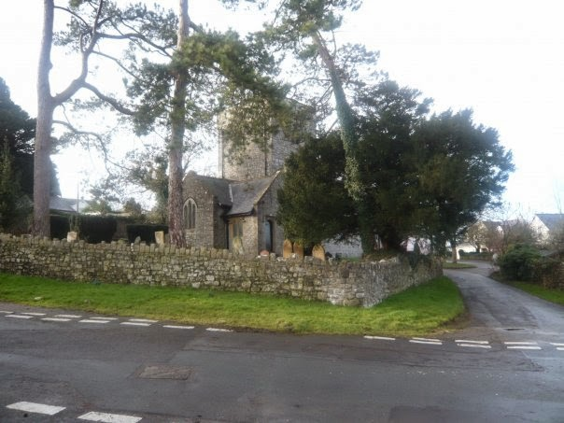

Mi avvicino alla facciata principale che presenta l' architettura normanna tipica di questi luoghi con portico a sesto acuto e tetto d’ardesia. Spingo a fatica il grosso portone d'entrata che scricchiola e geme sotto il peso dei secoli. All’interno sono accolta in una cappella con volta a vela e i vetri a tessere di mosaico.
"La nostra chiesa e' dedicata a Santa Tydfyl," mi spiega il Vicario, "una martire celtica del 500, epoca in cui i romani se n’erano gia’ andati lasciando dietro di se' non solo strade e accampamenti militari ma anche una diffusa contaminazione di lingua e DNA. "
Noto che tutto il complesso avrebbe bisogno di un accurato face-lifting - le pareti in pietra calcarea sono segnate da ‘rughe’ profonde e trasudano umidita' centenaria - ma la crisi economica che attanaglia tutta Europa ‘morde’ anche da queste parti e decisamente di soldi per restaurare la piccola chiesa non ce ne sono.
Altra considerazione personale: a casa, in Italia, non ero tra le schiere di fedeli domenicali. Ma qui, non so bene il perche’, nella chiesetta del villaggio ci vengo volentieri. E ho anche stretto le mie prime amicizie. Certo pero’che oggi non mi aspettavo una messa per meta’ celebrata in lingua celtica. “In onore di Saint David” -chiarisce il Vicario dal pulpito,“che in questa terra fondo’ nel 500 la Celtic Christianity.”
Apprendo cosi’ che Saint David, monaco gallese vissuto all’epoca del mitico Re Artu’(anche lui di questi luoghi), e’considerato un San Francesco locale per il suo amore verso gli animali e la regola ispirata ad una vita semplice e ascetica, al punto che ai suoi monaci aveva prescritto di trainare l’aratro a braccia senza l’aiuto dei buoi.
... Calon onest, calon lan, yn llawn daioni, Tecach yw na’r lili dos, Dim ond lan all ganu....

cantano i fedeli in coro (io esclusa), che significa piu’ o meno:

... Chiedo un cuore onesto, puro e gioioso. Solo un cuore puro puo’cantare di giorno e di notte...

Mi guardo attorno un po’ perplessa. Tutti sono in piedi, rapiti nell’estasi della melodia, alcuni con la mano destra appoggiata al petto. Nonostante i miei innumerevoli tentativi in questi sei anni di vita gallese, la lingua celtica non riesco ancora a ‘masticarla’. E’ gutturale e dura quanto le miniere di carbone che abbondano in queste valli. Altra cosa e’ la sua gente, un popolo fiero della propria identita’ culturale, linguistica e storica. Ma soprattutto della semi-autonomia politica dalla sovranita’ della vicina Inghilterra, della quale fa parte. Forse non tutti sanno che il Regno Unito e’ formato da quattro Paesi (Galles, Scozia, Irlanda del Nord e Inghilterra) e ha quattro nazionali di rugby e quattro nazionali di calcio.
Oggi mi sento davvero un pesce fuor d’acqua e non so bene cosa fare. Ma poi ecco: tra me e me considero che i Celti sono vissuti anche la’ dove sono nata, nell’Italia nordorientale, dove ancora sussistono le loro tracce in certi suoni e vocaboli del dialetto veneto e forse... si, forse non sono poi cosi’alieni dalle mie radici...
Come un'onda, l’estraniamento iniziale per questa terra di draghi e narcisi selvatici (entrambi simboli del Galles), dove il cielo ha spesso il colore dell’ardesia e il verde intenso si perde nelle rotondita’ delle sue colline, sfuma lentamente lasciando spazio a ... un cuore semplice e gioioso... e, seppur titubante, mi alzo in piedi e con la mano appoggiata al petto mi unisco al coro della piccola comunita’:
...Calon onest, calon lan, yn llawn daioni, Tecach yw na’r lili dos, Dim ond lan all ganu...
